Thema: Wat zijn de toepassingen van ar(augmented reality) en vr

Tools: oculus runtime, en een game.

Onderzoeks:

**Kan vr worden ingezet als werk tool bijv meerdere schermen(c)**

Het kan angsten helpen verwerken bijv hoogtevrees en angst voor spinnen(r)

**Het helpen bij vliegen(vtol vr)(c)**

Wat is het? (r)

Wat kun je er mee (zoek voorbeelden en laat resultaten zien)?(r)

**Met welke ander thema of tool is het vergelijkbaar?(c)**

**Wat zijn de voordelen en nadelen (denk aan gebruiksvriendelijkheid, moeilijkheidsgraad, beschikbare tutorials, integratie, uitwisselen bestanden, en meer)(c)**

Waar kun je het vinden (url?) en wat zijn eventuele kosten (open source, trialversies)?(r)

Is het thema en de tool wel of niet interessant voor jouw klasgenoten? Waarom wel of niet?(r)

**Hoe Kan vr gebruikt worden als educatief leermiddel?(c)**

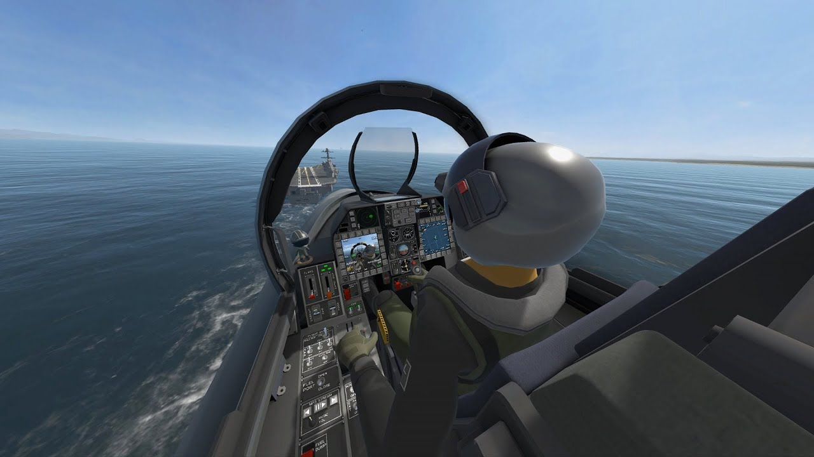

Vr kan worden gebruikt als een goede tool voor defensie om haar straaljager piloten om hun niveau op pijl te houden, voor een lage prijs want een vr set-up kost rond de 5-6k wat exact het zelfde kan als een 400k simulator. Defensie gebruikt al simulators maar nu met vr kunnen ze meer voor minder geld. AR kan gebruikt om extra informatie te tonen in de cockpit.

VR is de perfecte tool tijdens corona voor bedrijven want je kan virtuele meetings houden net zoals ze gewend zijn, een presentator an zijn scherm in vr delen met andere vr mensen en kan dingen met zijn avatar.

Wat zijn de voordelen en nadelen (denk aan gebruiksvriendelijkheid, moeilijkheidsgraad, beschikbare tutorials, integratie, uitwisselen bestanden, en meer(c)

De voordelen

Het is opzetten kan vrij moeilijk zijn maar dit kan makkelijk verholpen worden en als iedereen er aan gewent is dan blijft het ook hangen want vr/ar

Nadelen

AR is momenteel vrij gelimiteerd doordat er weinig software en hardware voor is maar het blijft nog steeds een veel belovende techniek

VR is vrij prijzig omdat het krachtige hardware nodig heeft, zowel aan de computer en de vr headset

Vr als leermiddel

Vr kan worden ingezet als leermiddel maar niet op de traditionele manier er moet speciale software hiervoor ontwikkeld worden. Zoals bijvoorbeeld een game waarin de gebruiker het menselijk lichaam kan ontleden dit heeft het voorbeeld. Dit geeft echt hands on experience.

Het kan angsten helpen verwerken?

Met een virtual reality-bril worden mensen met een angst ondergedompeld in een virtuele 3D-wereld die hen bepaalde locaties en situaties voorschotelt. Denk aan een plein, een supermarkt, het openbaar vervoer of een feest: plekken die door mensen met bijvoorbeeld een sociale fobie liever worden vermeden. Het kan bijvoorbeeld ook gebruikt worden om van een spinnenangst af te kunnen komen. Je zou dan in een kamer met spinnen neergezet kunnen worden d.m.v. VR. Bij hoogtevrees zou je bijvoorbeeld op een glazen brug neergezet kunnen worden.

Wat is VR?

Virtual Reality (VR) is iets waarbij het lijkt alsof je in een andere wereld bent. Door een speciale VR-bril kom je in een hele andere wereld terecht. De bril bevat namelijk een beeldscherm en sluit je zicht op de buitenwereld af. Doordat sensoren de bewegingen van je hoofd volgen, beweegt de VR-omgeving op dezelfde manier mee. Zo kun je rondkijken in de virtuele wereld. Betere systemen herkennen het zelfs als je rondloopt of bukt. Ze nemen de bewegingen over in de virtuele werkelijkheid.

Wat kan je met VR?

**Amusement:** computerspellen, concerten, films en sportevenementen.

**Attracties**: teamuitjes, pretparken, spelhallen, VR-bioscopen en VR-musea.

**Foto’s en video’s**: 360 graden foto’s en filmpjes van je vrienden en familie.

**Gezondheidszorg**: bijvoorbeeld bij revalidatie, bij de behandeling van psychische klachten en bij vliegangst en hoogtevrees.

**Verkoop**: bezoeken van woningen, fondsenwerving en producten uitproberen.

Waar kan je VR kopen en wat zijn de eventuele kosten?

Je kan VR kopen bij bijvoorbeeld: Media Markt, Coolblue (<https://www.coolblue.nl/vr-brillen?redirect=vr>), Bol.com.

Is het thema en de tool wel of niet interessant voor jouw klasgenoten? Waarom wel of niet?

Ik denk dat het wel interessant is voor onze klasgenoten omdat dit best wel een ding is van de nieuwere generatie. Ik denk dat sommige mensen uit onze klas al zelf een VR set hebben en ik denk dat andere die het niet hebben het wel zouden willen proberen. Ik denk dat onze klasgenoten VR voornamelijk zouden gebruiken om op te gamen. Ik denk dat ze dan spellen zouden spelen zoals Beat Saber en VR shooters.